INSTRUÇÃO NORMATIVA Nº 219/95-GSF, DE 22 DE MAIO DE 1995
(PUBLICADA NO DOE DE 06.06.95)

REVOGADA, A PARTIR DE 13.09
99, PELA IN Nº 389/99-GSF.

NOTAS:

1. Esta instrução foi revogada, a partir de 13.09.99, pela Instrução Normativa nº 389/99-GSF, de 09.09.99;
2. Texto atualizado, consolidado e anotado.
Dispensa o contribuinte que escriturar livro fiscal por intermédio de sistema eletrônico de processamento de dados, de formular pedido à Secretaria da Fazenda, na situação que especifica.
O SECRETÁRIO DA FAZENDA DO ESTADO DE GOIÁS, no uso de suas atribuições, tendo em vista o disposto nos artigos 227 §§ 5º e 6º, 544 e 720 do Decreto 3.745, de 28 de fevereiro de 1992, resolve baixar a seguinte

INSTRUÇÃO NORMATIVA:

Art. 1º O contribuinte que for escriturar livro fiscal por intermédio de sistema eletrônico de processamento de dados, caso o faça em escritório de profissional liberal contabilista, regularmente credenciado junto à Secretaria da Fazenda, nos termos da Portaria GSF 1071/89, de 6 de julho de 1989, fica dispensado de formular o requerimento previsto no art. 227 do Regulamento do Código Tributário do Estado (RCTE).
Art. 2º O contabilista, que for prestar o serviço indicado no artigo anterior, fica obrigado a:
I - encaminhar ao Departamento de Informações Econômico-Fiscais da Diretoria da Receita Estadual (DIEF), por intermédio da Delegacia Fiscal em cuja circunscrição localizar o contribuinte, os seguintes documentos:
a) Pedido/Comunicação de Uso de Sistema Eletrônico de Processamento de Dados (anexo I);
b) Relação de Empresas Usuárias (anexo II);
c) Declaração Conjunta (anexo IV);
d) modelos dos livros fiscais a serem escriturados;
e) cópia autenticada da primeira via da nota fiscal de aquisição do equipamento - computador e impressora - ou do contrato de locação ou de uso do mesmo;
II - comunicar ao DIEF as alterações ocorridas no quadro de empresas usuárias, mediante o preenchimento da Relação de Empresas Usuárias, até o 30º (trigésimo) dia da ocorrência do fato;
III - remeter, à Delegacia Fiscal em cuja área estiver circunscrito o contribuinte, o Resumo de Apuração Mensal (RAM), anexo III, de todos os contribuintes para os quais estiver prestando o serviço mencionado nesta instrução, até o 30º (trigésimo) dia do período subseqüente, relativamente ao período de apuração;
IV - cumprir as exigências do Título VI, Capítulo I, e do Manual de Orientação (Anexo VI), todos do RCTE.
§ 1º Fica facultada a entrega da documentação prevista no inciso I diretamente ao DIEF;
§ 2º Os documentos discriminados nas alíneas “a” e “b” do inciso I serão preenchidos em quatro vias, que terão a seguinte destinação:
I - as duas primeiras, ao DIEF;
II - a terceira será devolvida ao requerente para ser por ele entregue à Divisão de Tecnologia e Informações da Delegacia da Receita Federal a que estiver subordinado;
III - a quarta, será devolvida ao requerente como comprovante da entrega.
§ 3º Na alteração ou cessação de uso de sistema eletrônico de processamento de dados, o documento previsto na alínea “a” do inciso I deverá ser remetido ao DIEF com uma antecedência mínima de 30 (trinta) dias da ocorrência do fato.
§ 4º Na hipótese do parágrafo anterior, o Pedido/Comunicação de Uso de Sistema Eletrônico de Processamento de Dados deverá ser instruído com o comprovante da respectiva alteração.
§ 5º A exigência contida no inciso III do caput deste artigo não se aplica ao contribuinte obrigado a entrega do Demonstrativo Periódico de Apuração (DPA), previsto no art. 536 do RCTE.
Art. 3º Caso ocorra a cessação de uso do sistema eletrônico de processamento de dados ou o contribuinte venha a mudar o prestador de serviço, os livros fiscais escriturados serão encadernados e autenticados, independentemente do período determinado no art. 245 do RCTE, no prazo máximo de 30 (trinta) dias, contados da ocorrência do fato.
Parágrafo único. Fica o contabilista responsável pela encadernação.
Art. 4º O descumprimento, por parte do contabilista, de qualquer exigência prevista nos arts. 2º e 3º implicará no impedimento do respectivo escritório de prestar o serviço previsto nesta instrução.
Art. 5º Detectada a ocorrência de fraude ou uso indevido do sistema eletrônico de processamento de dados de forma a permitir a ocorrência da falta de pagamento do imposto, independentemente da sanção aplicada ao contribuinte, o escritório do profissional liberal contabilista será descredenciado da Secretaria da Fazenda.
Art. 6º Esta instrução entrará em vigor na data de sua publicação.
GABINETE DO SECRETÁRIO DE ESTADO DA FAZENDA, em Goiânia, aos 22 dias do mês de maio de 1995.

Eng. ROMILTON MORAES
Secretário da Fazenda
ANEXO-I

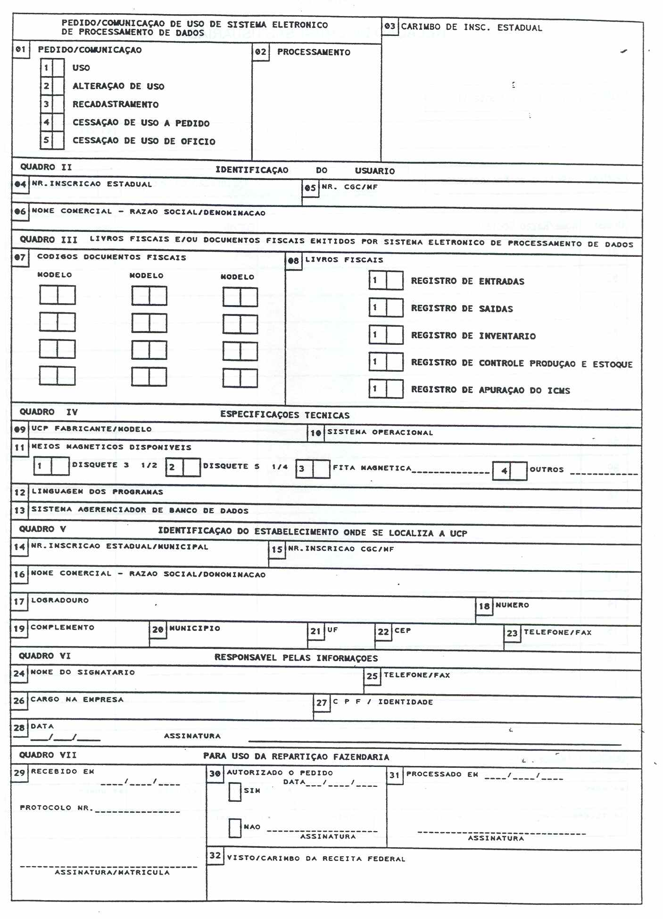
ANEXO-II

RELAÇÃO DE EMPRESAS USUÁRIAS

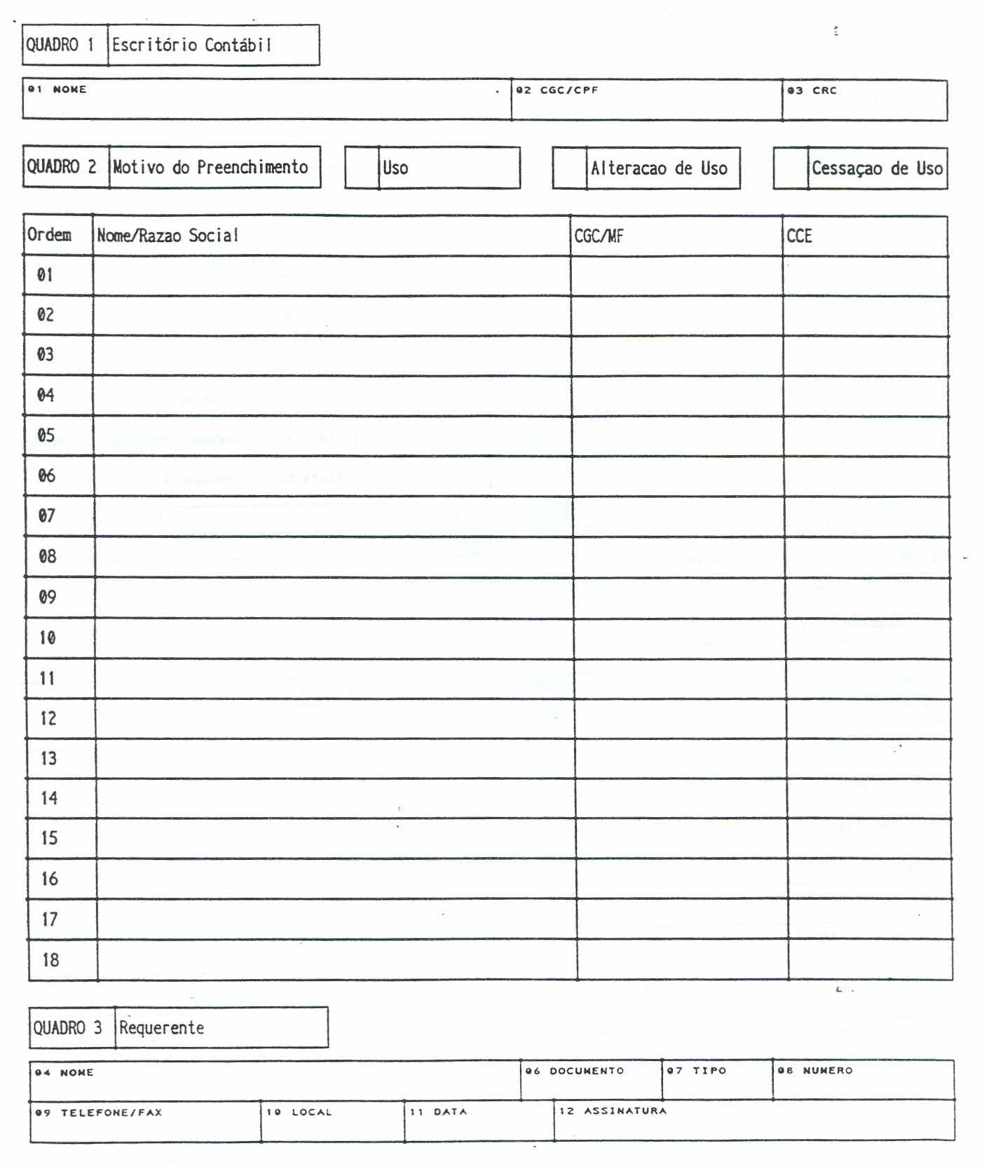

ANEXO-III

RELAÇÃO DE APURAÇÃO MENSAL

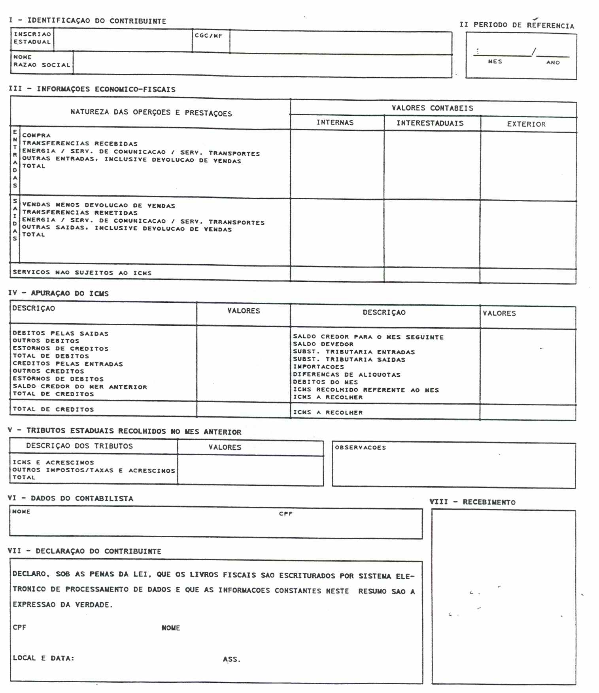
ANEXO-IV

FORMULÁRIO

